**第一部分：问题讲解**

1. 没有准确识别待开发的软件系统及参与者

2. 没有正确理解和运用用例的包含与扩展关系

3. 用例中涉及软件系统的实现细节

4. 用例名称命名不太规范，宜采用动名词形式

5. 参与者和用例之间的关联表示存在错误 // 基础性错误！

示例1：

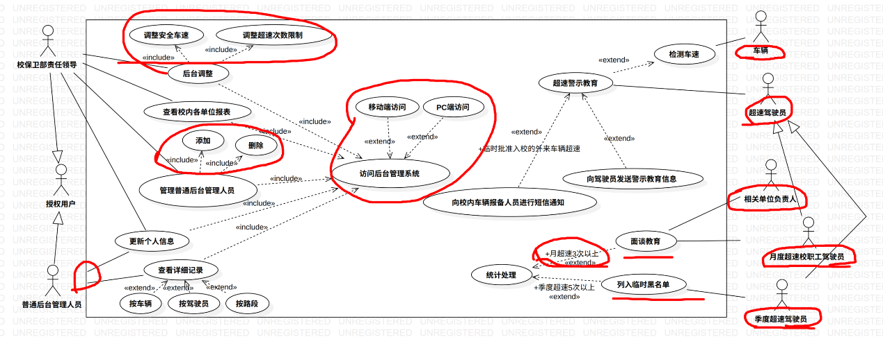

6. 没有正确识别参与者和相关的用例

7. 用例不单一或碎片化

8. 参与者和用例泛化使用不正确

9. 用例依赖关系上没标注《include》或《extend》// 基础性错误！

示例2：

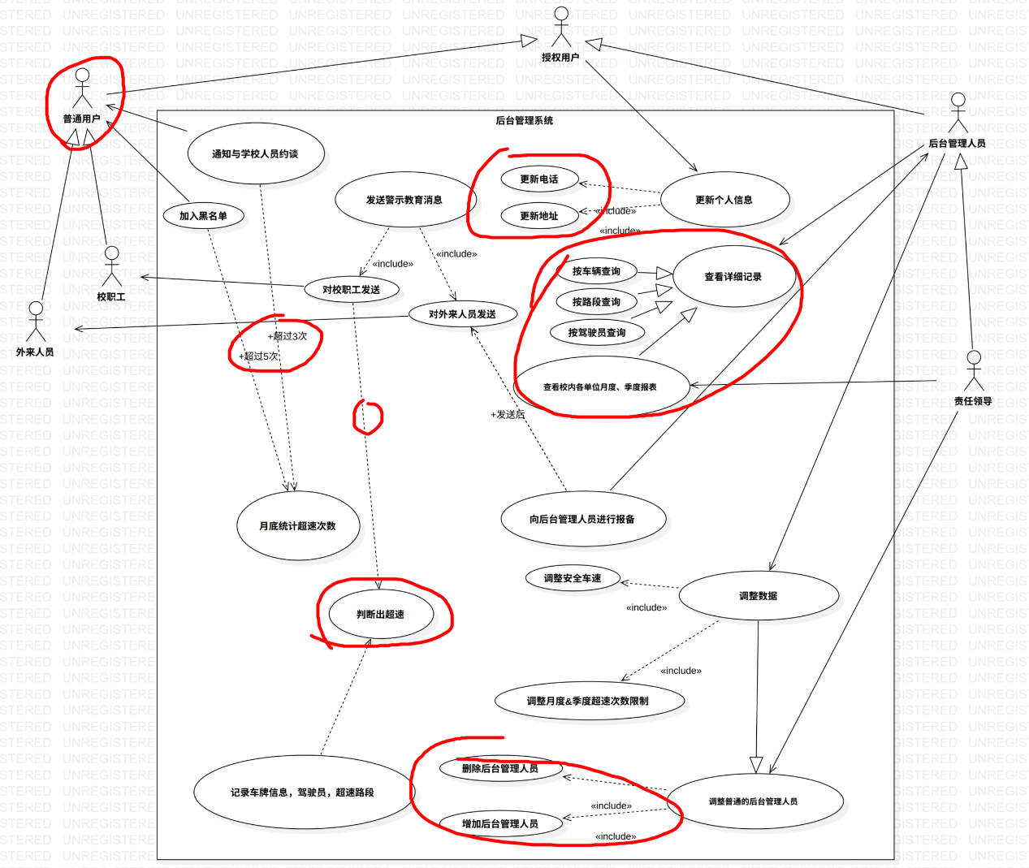

10. 没有必要展示“包含用例”的参与者

11. 用例识别不准，如没找到主要参与者

示例3：

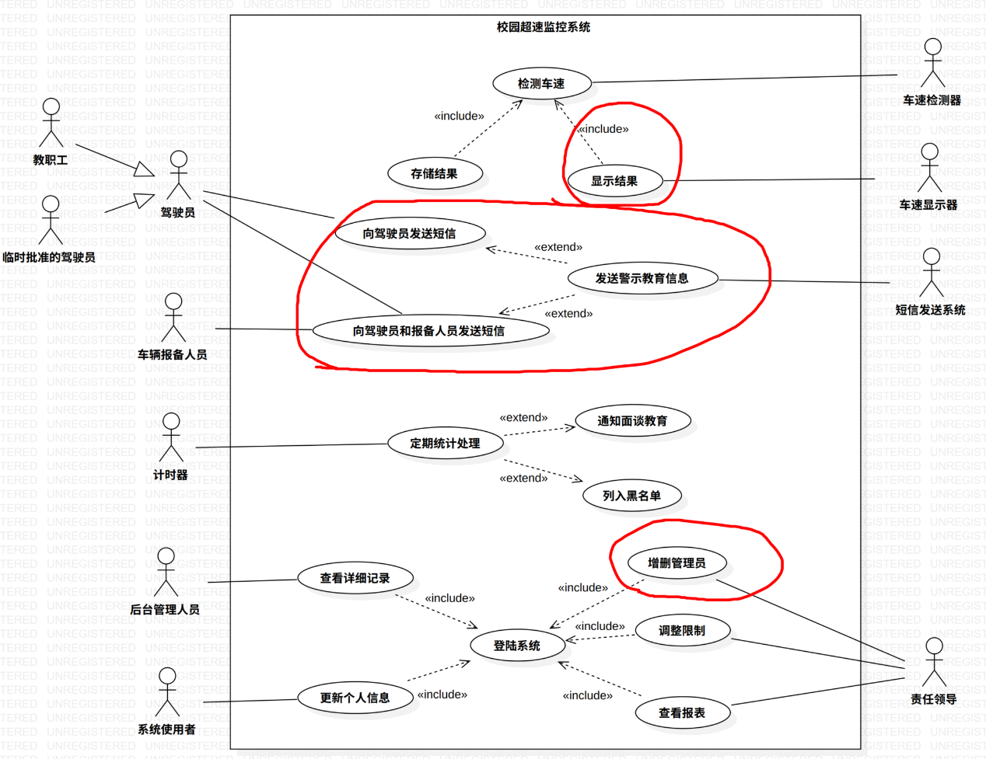

12. 用例的功能理解有误

示例4：

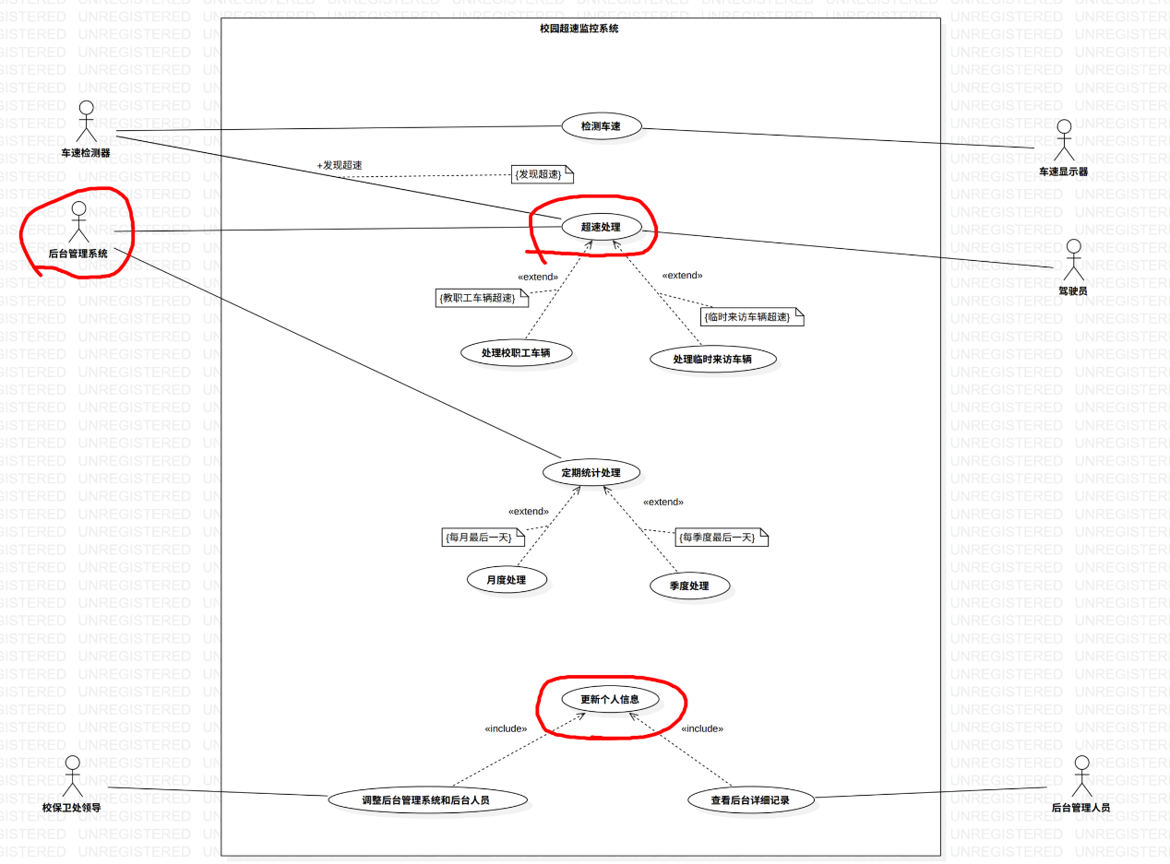

13. 整个系统的构成/上下文理解有误

示例5：

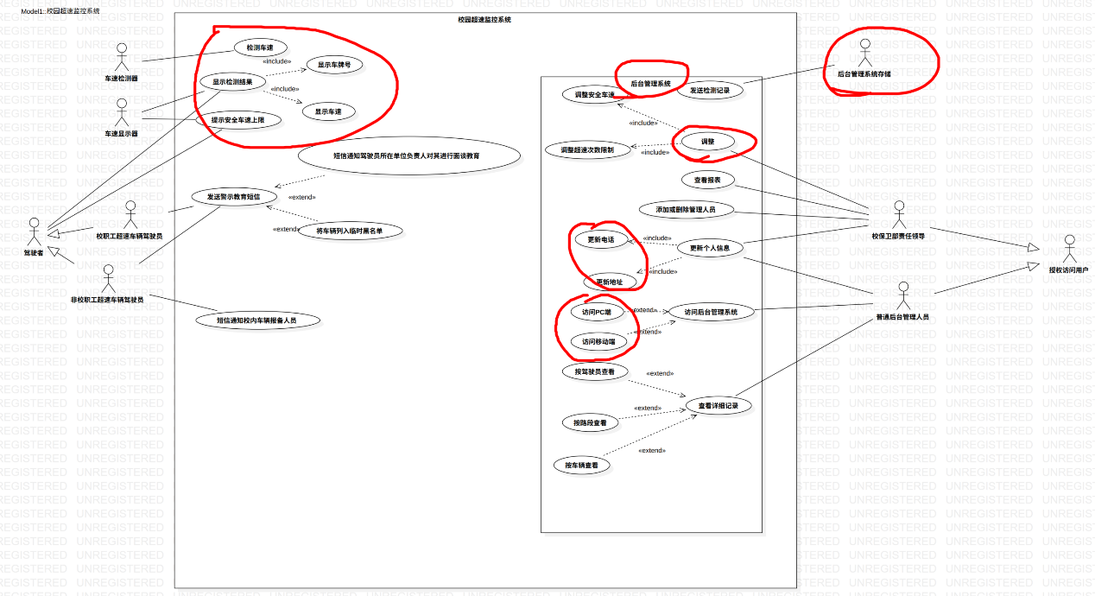

14. 用例的包含和扩展关系理解和使用不当

15. 不用在用例中标出扩展点

示例6：

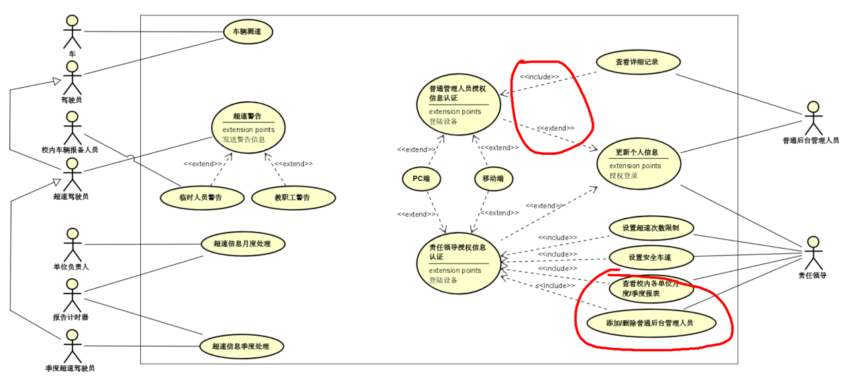

16. 无效用例、用例不单一&命名不规范

示例7：

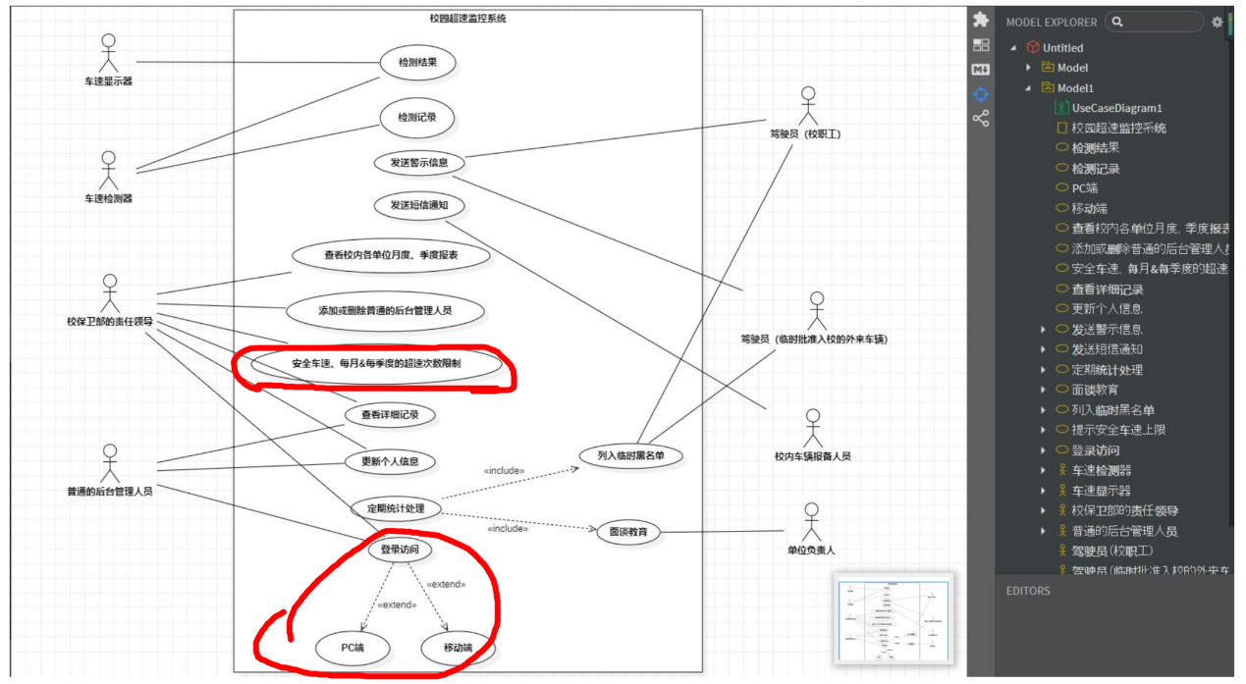

**第二部分：案例分析**

案例1：

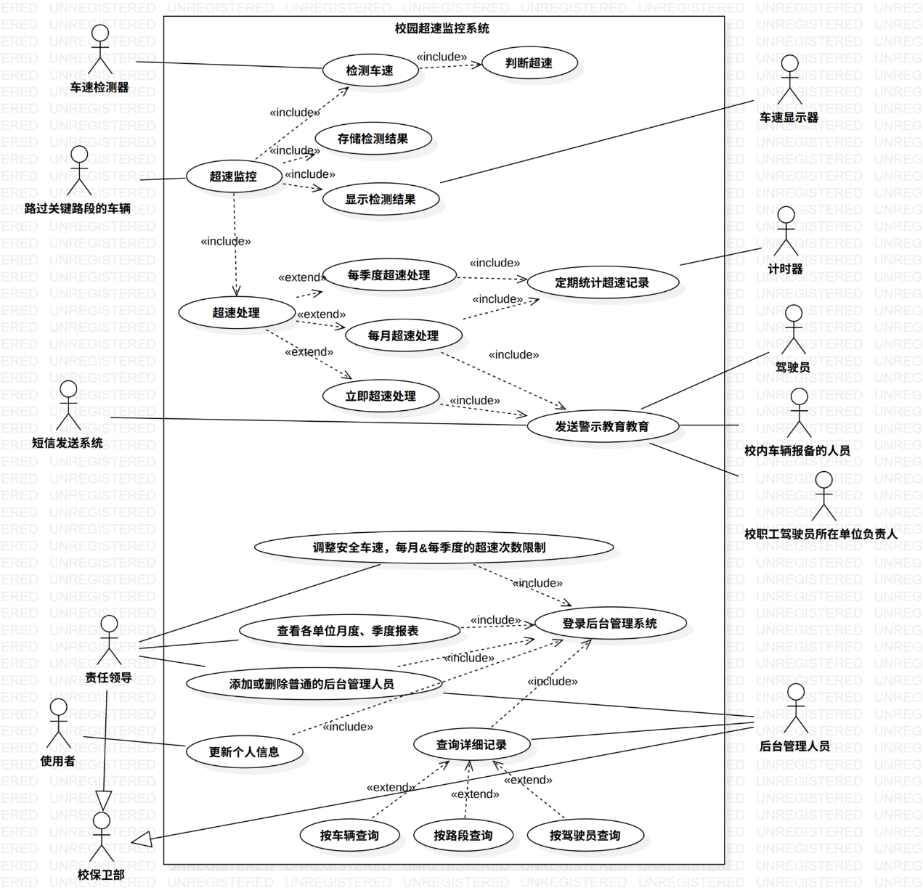

案例2：

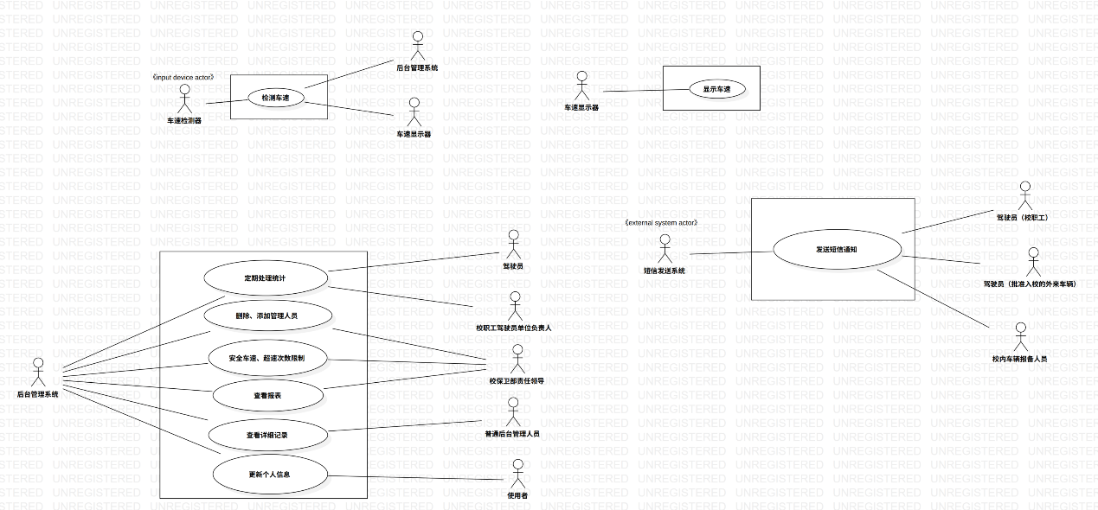

案例3：

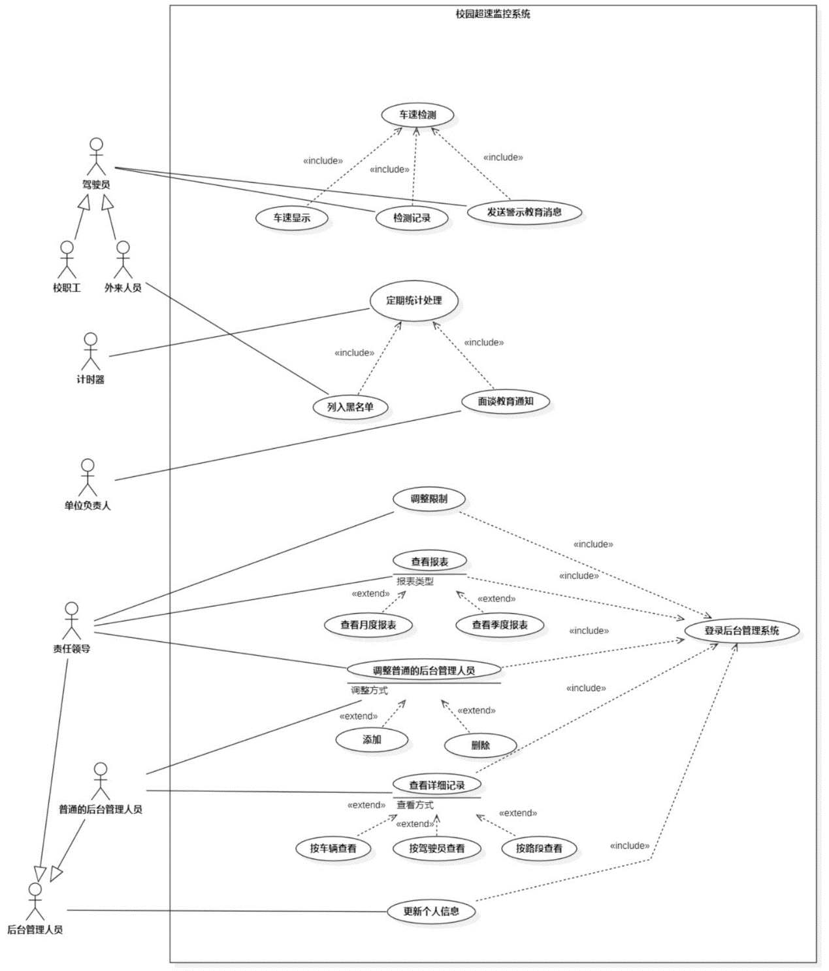

案例4：

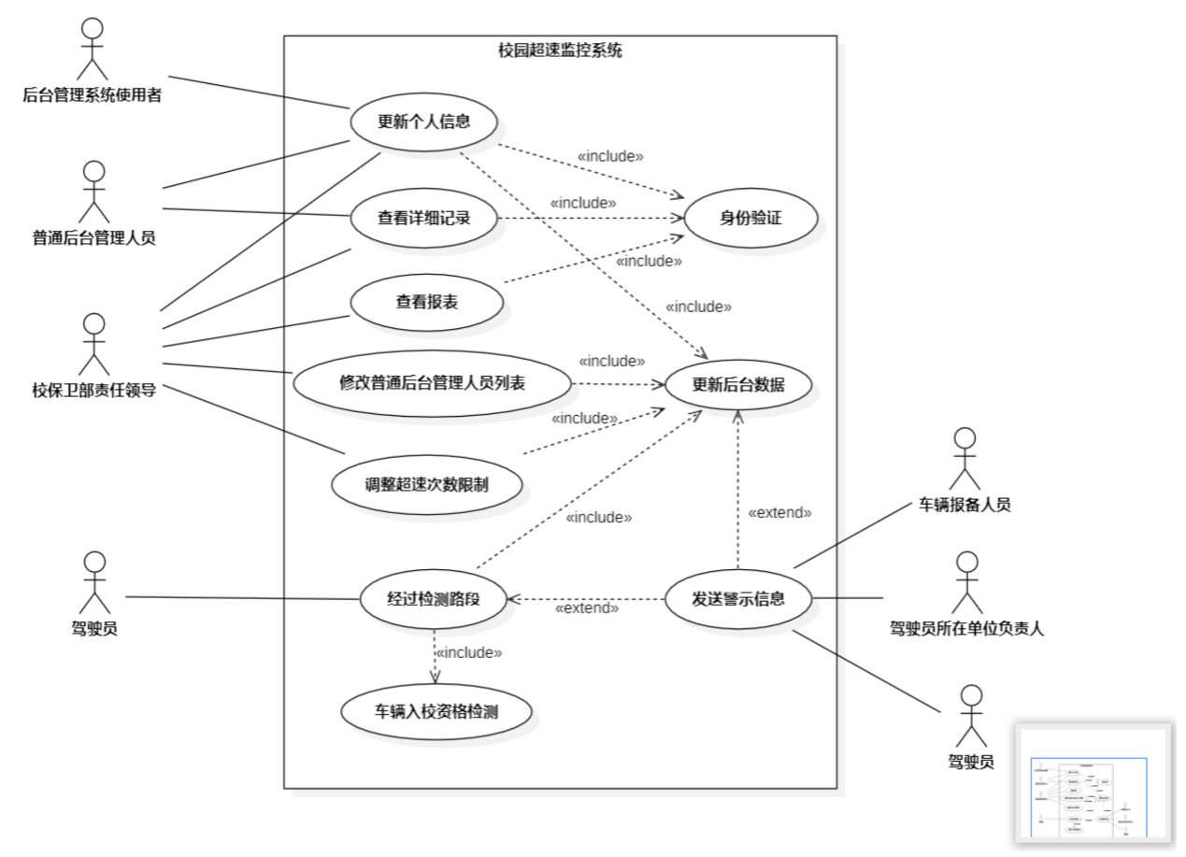

案例5：

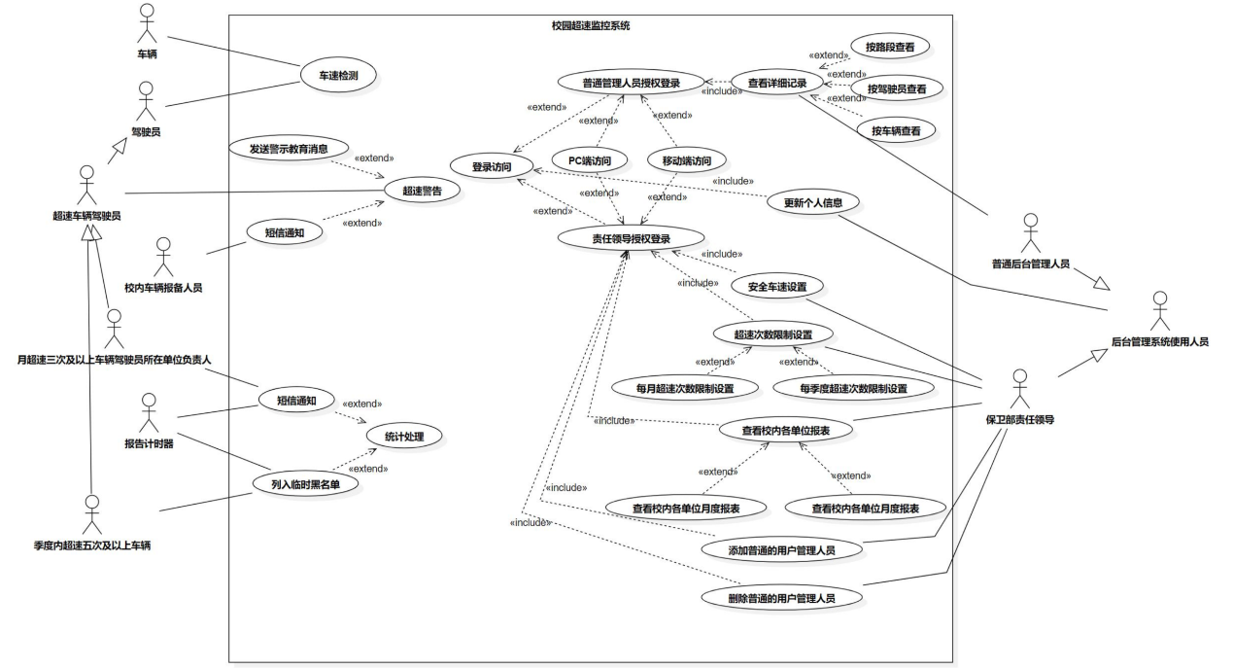

案例6：

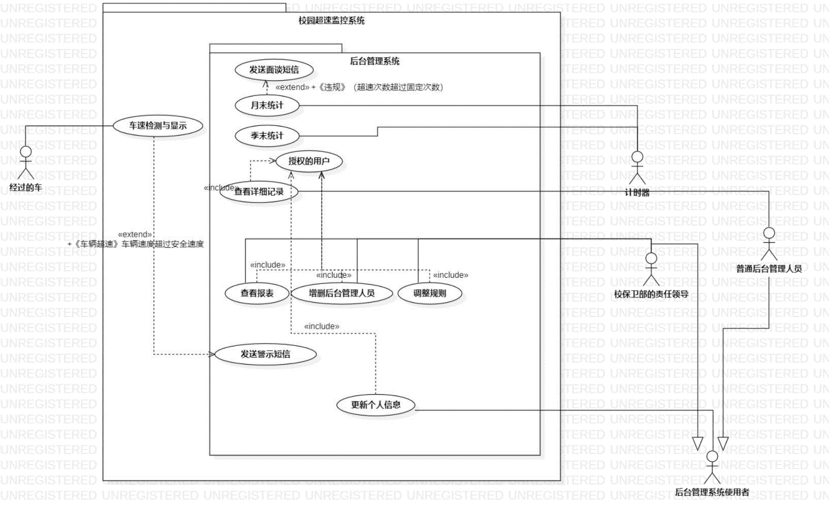

案例7：

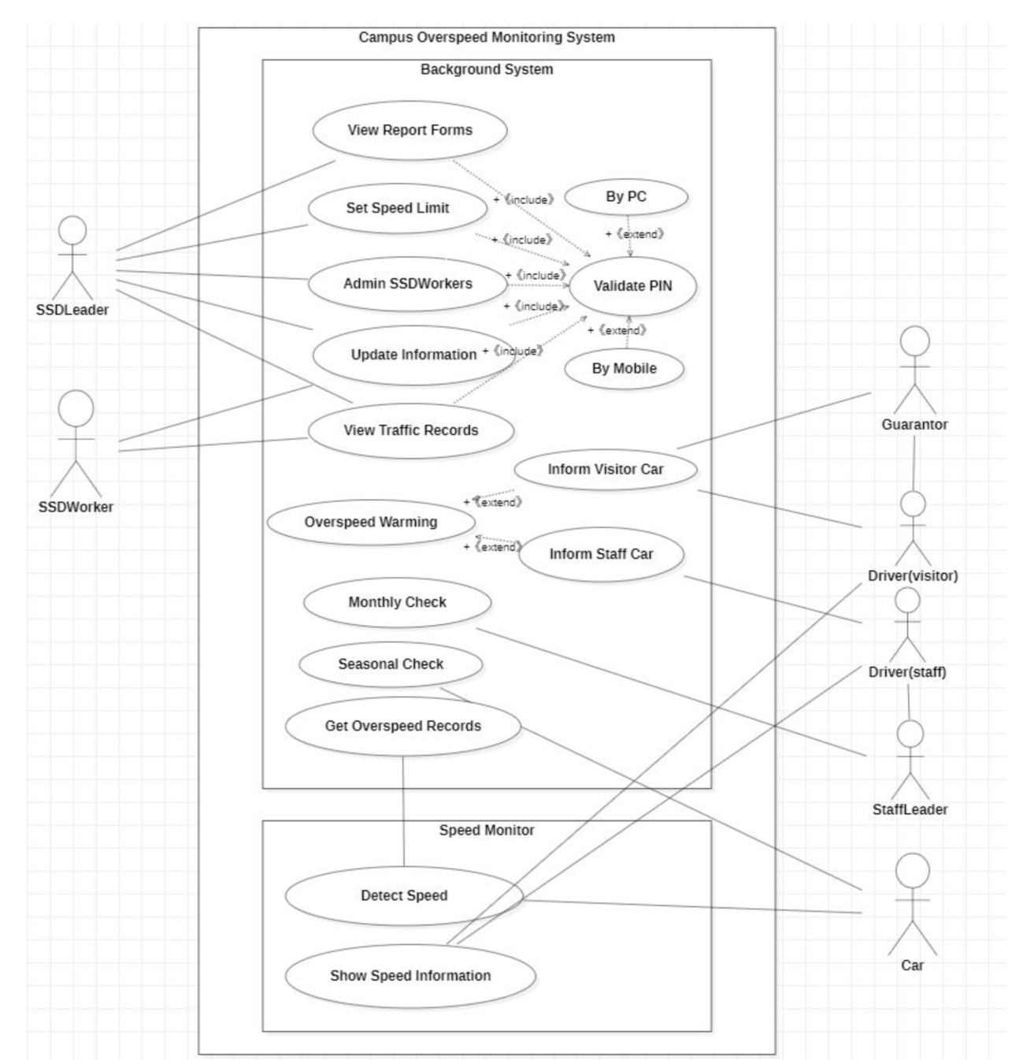

案例8：

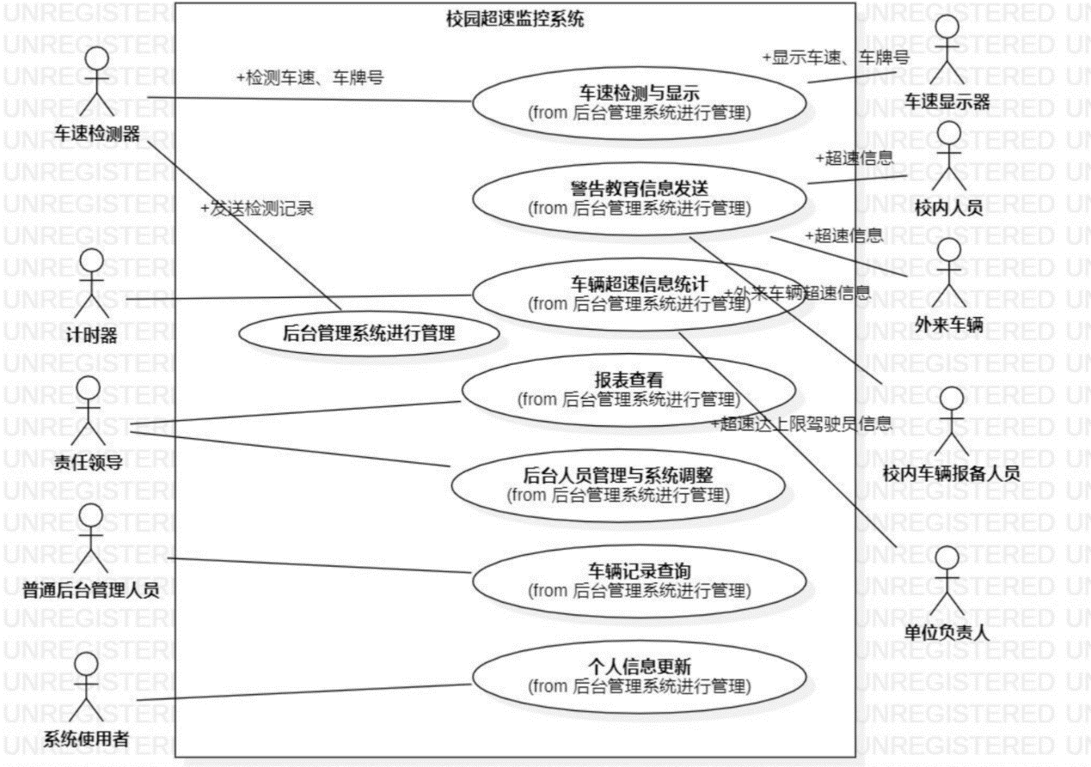

案例9：

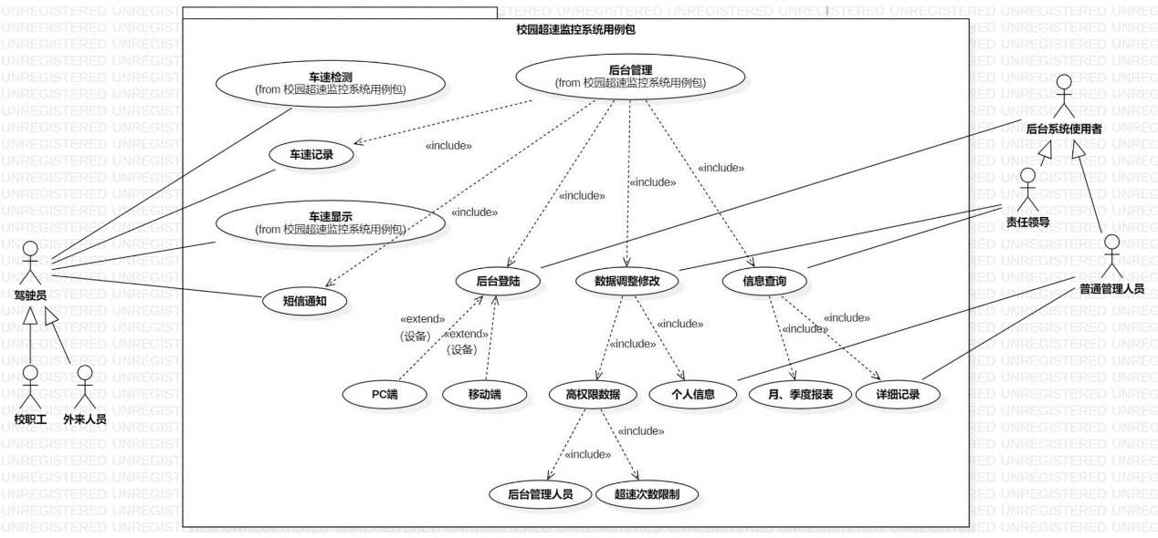

案例10：

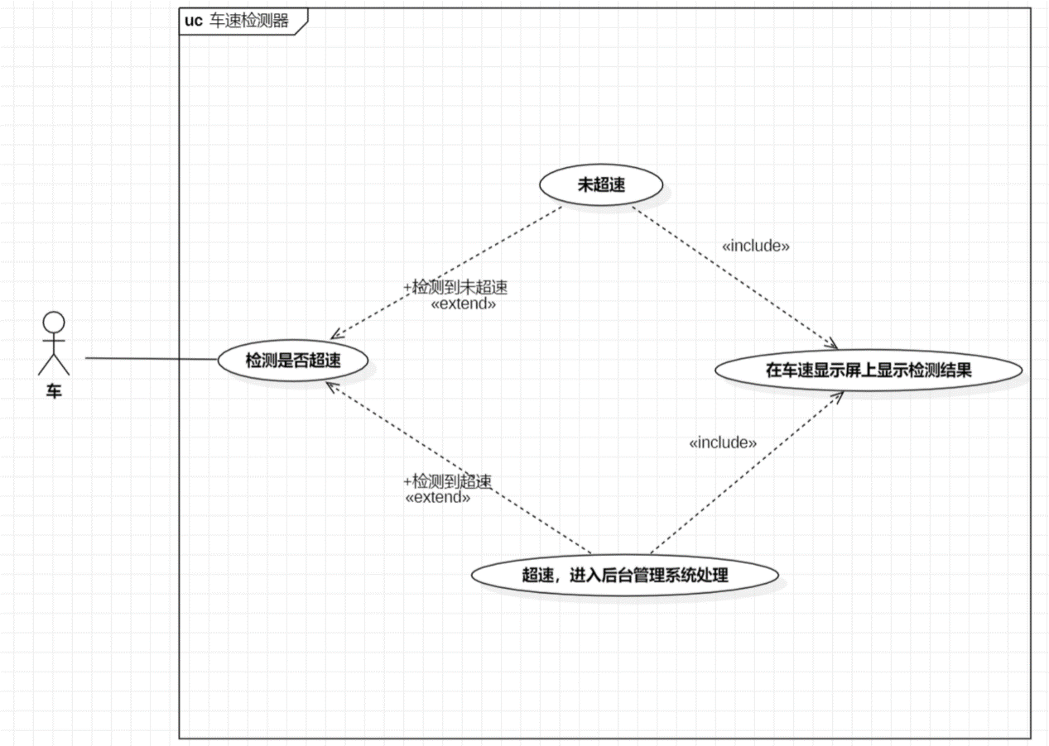

案例11：

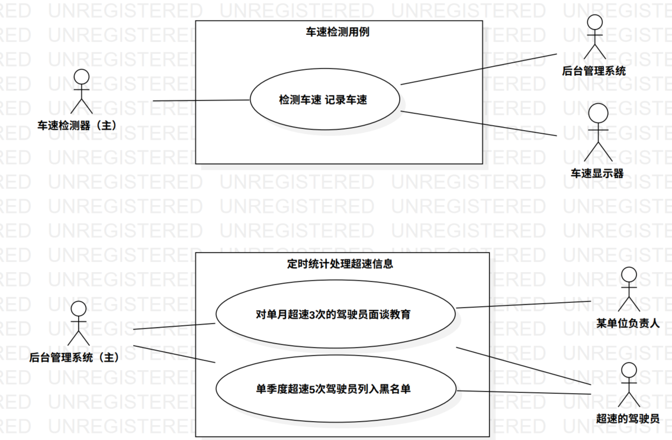

案例12：

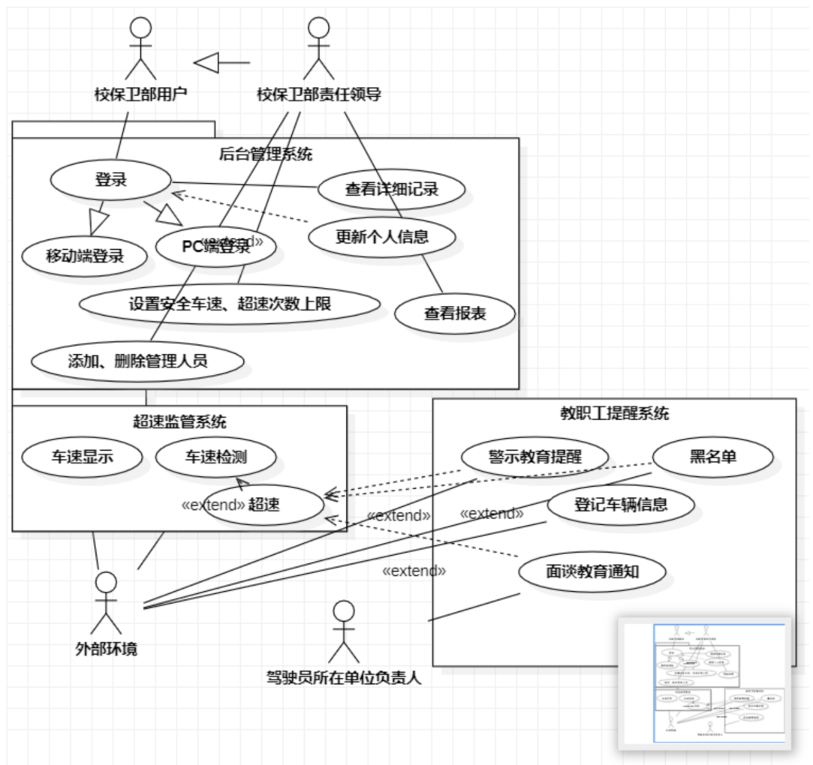

案例13：

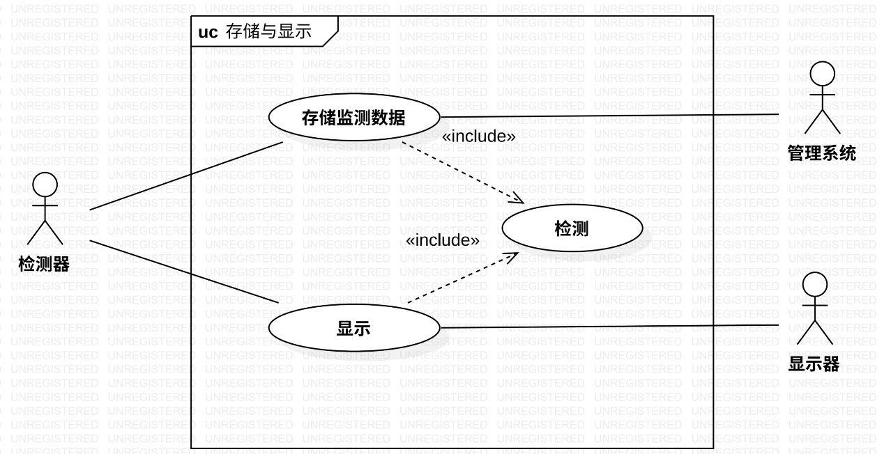

案例14：

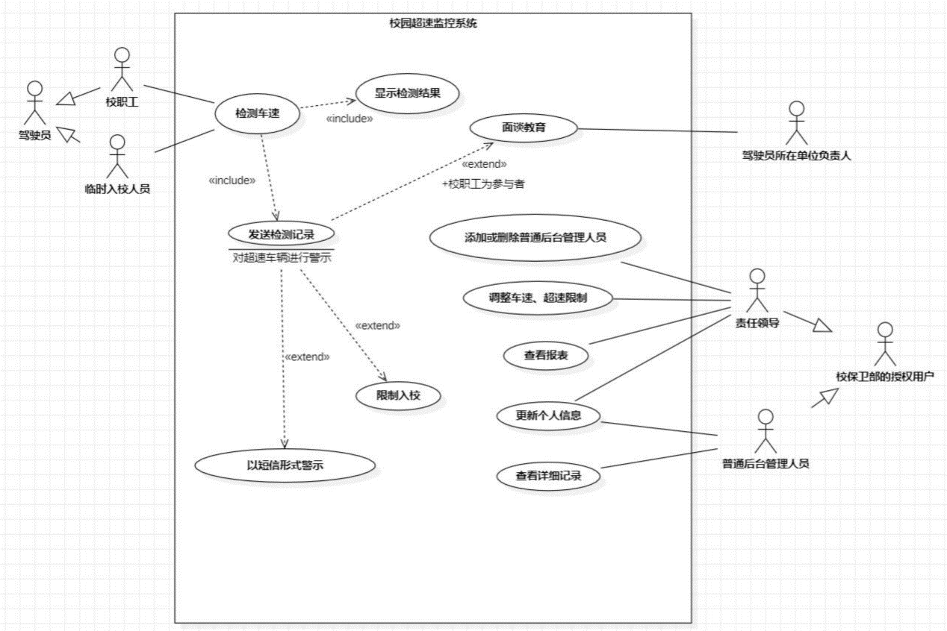

案例15：

